
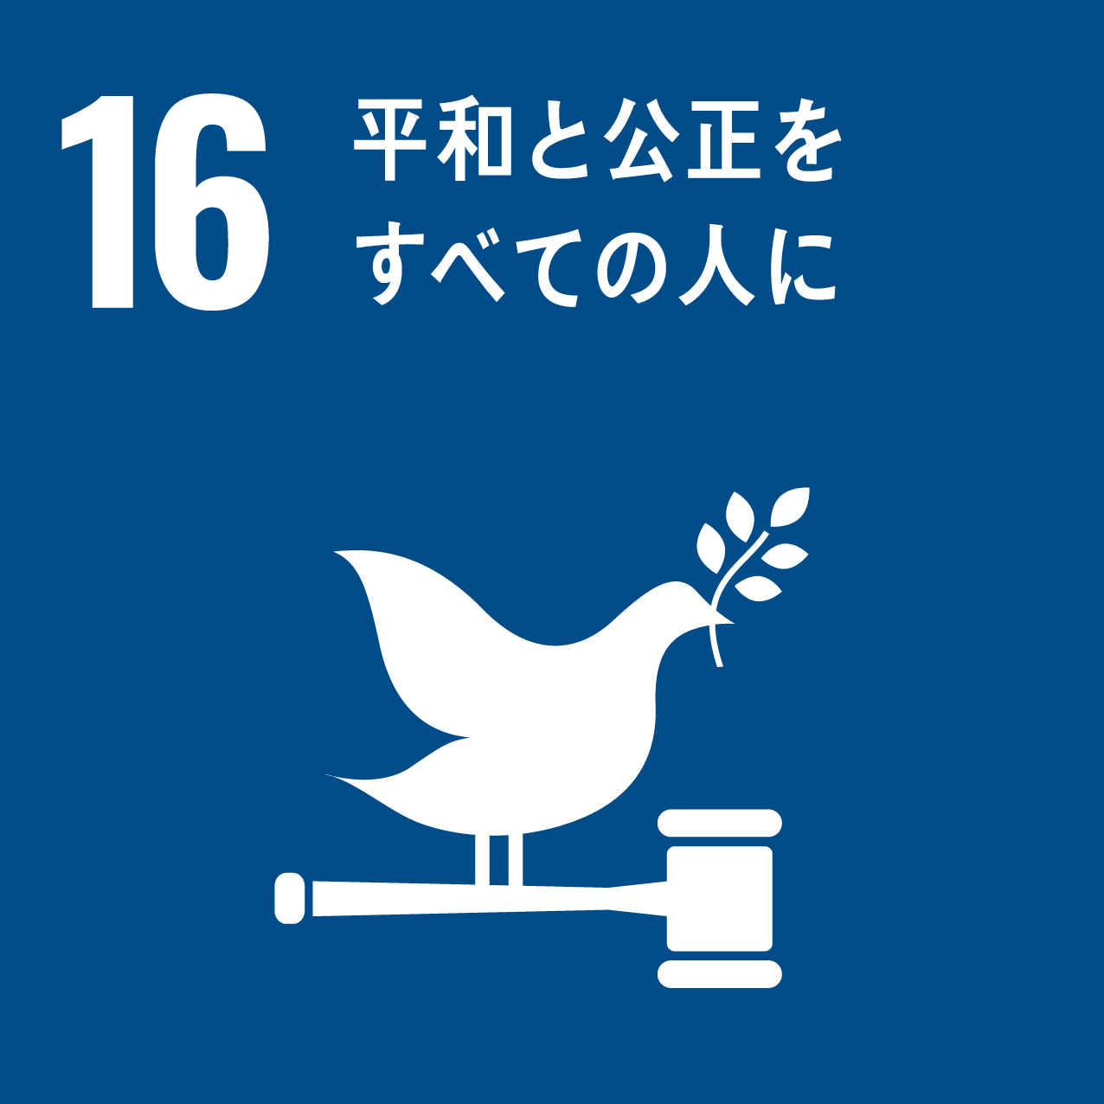
宍粟市国際交流協会 Shiso International Association
会員募集
令和８年度
宍粟市国際交流協会では、会員の皆さまとともに、地域に住む外国人と市民との交流・親睦を深める活動を通して国際理解を深め、地域活性化を推進しています。
会員になっていただくと、イベント案内が届くほか、参加費の一部割引の特典が受けられます。 入会・会員継続ご希望の方は、下記のどちらかの方法でお申込みください。
①スマートフォンで右のQRコードを
読み込み、オンラインで登録する。

②下記申込書に必要事項をご記入いただく。
（申込書はFAXで送信いただいても結構です。）
Come and
Join us!
入会申込QRコード
★
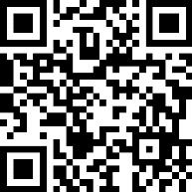

★
★
★
★
★

会費は、下記のお申込み窓口へお持ちいただくか、国際交流協会会計口座にお振込
ください。（振込手数料はご負担願います。）
宍粟市国際交流協会会計口座：西兵庫信用金庫 本店営業部 宍粟市国際交流協会 普通 ０６７８５００
年会費 個人会員 高校生以上 1,000円 中学生以下 500円
身体障がい者手帳・療育手帳・精神障がい者保健福祉手帳のいずれかをお持ちの方 500円
（※申込みの際に手帳を提示ください）
団体会員 5,000円

【主なイベント】
お茶ットルーム、国際ふれあいまつり、日本語教室、英会話教室、多文化共生オンラインサロン等
【お申込み・お問合せ先】
宍粟市国際交流協会事務局（市役所３階まちづくり部まちづくり推進課内）
TEL 0790-63-3123 FAX 0790-63-306４
切り取り線

宍粟市国際交流協会 入会申込書
（ 個人 / 団体 ）会員 （ 継続 / 新規 ）登録 年 月 日
ふりがな
氏 名
住 所
電話番号 |  |  | E-mail
ボラン  ティア  登録 | ※ボランティア登録していただける方はチェックをつけてください。  事務局にボランティアの依頼があった際にご相談させていただくことがあります。
ボラン  ティア  登録 | 国際交流イベント | 通訳【 語】 |  |  | - 母国語レベル  - ビジネス会話レベル  □ 日常会話レベル
ボラン  ティア  登録 | ホームステイ |  |  |  | - 母国語レベル  - ビジネス会話レベル  □ 日常会話レベル
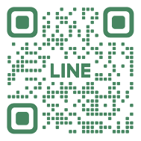

イベント情報のお知らせは、公式LINEアカウントで配信します。右のQRコードよりお友達登録をお願いします。郵送を希望される方は、こちらにチェックをお願いします。
□郵送を希望する。

